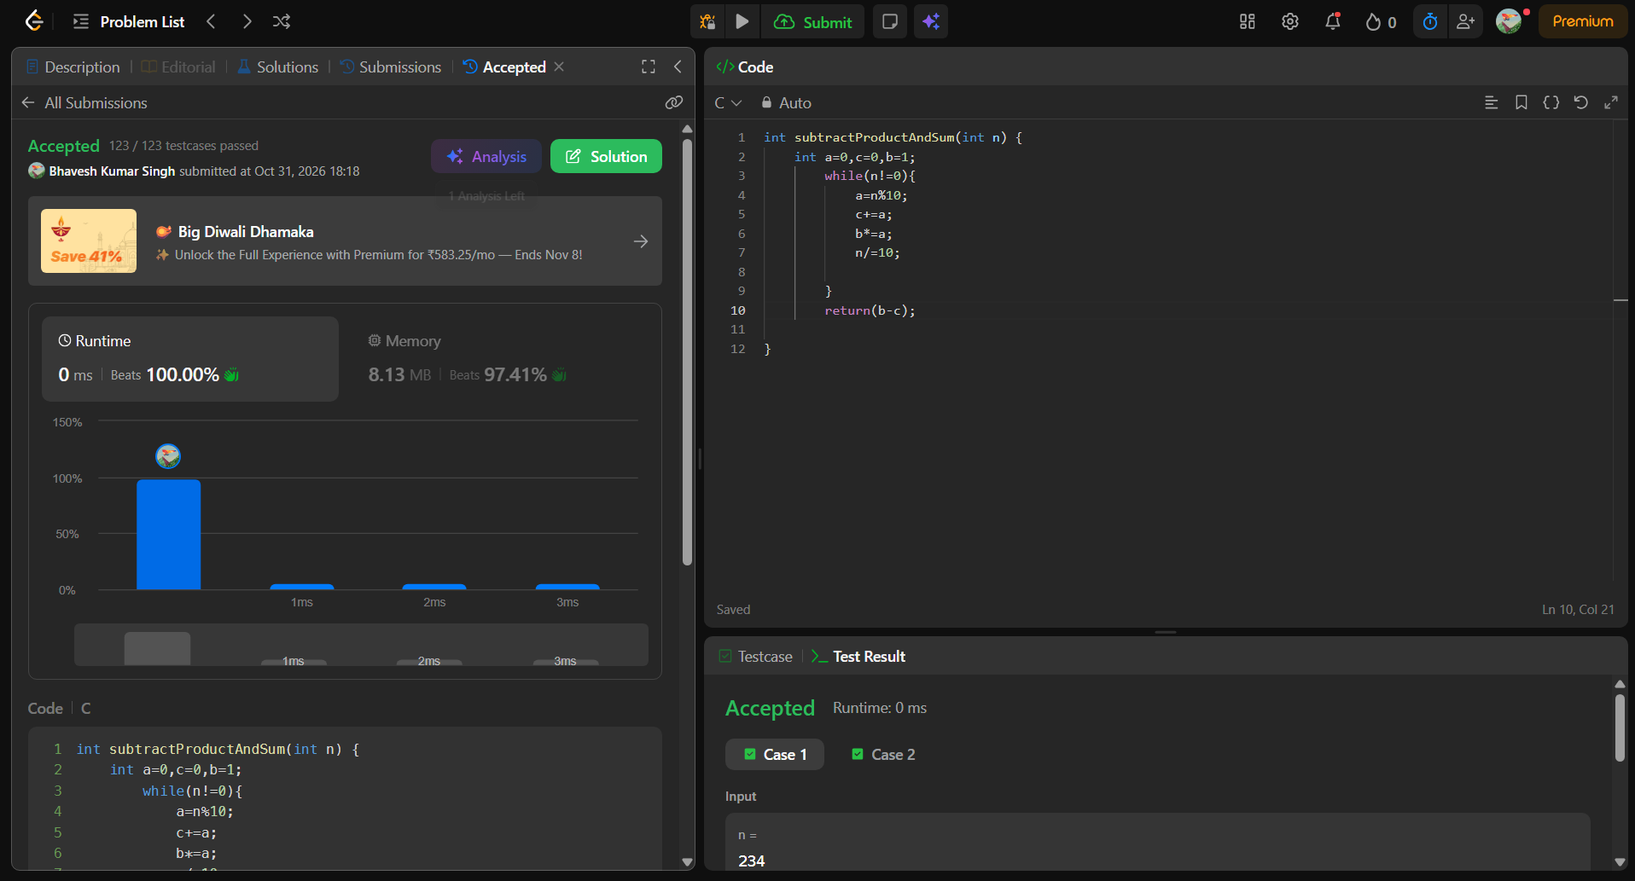
int subtractProductAndSum(int n) {
int a=0,c=0,b=1;
while(n!=0){
a=n%10;
c+=a;
b*=a;
n/=10;

}
return(b-c);

}

